2021年上半年CET考生报名流程

- 考生需要注册ETEST通行证账号。
- 必须在网上注册时间段内（3月18日-3月30日）进行网上报名。
- 考生报名时必须先查询报名资格，有资格的考生才可以报名。
- 报考顺序为先报考笔试科目再报考口试科目。
- 网上支付时，必须先支付笔试科目才能支付口试科目。
- 支付成功后才算报名完成，会给考生发送电子邮件通知。
- 注意：考生报名24小时未支付的科目，系统将会自动删除。

- 考生注册（注：该系统每个考生都需要有一个通行证）
- 登录报名网站：http://cet-bm.neea.edu.cn点击页面左侧“进入报名”

- 注册通行证：
点击“点击注册”
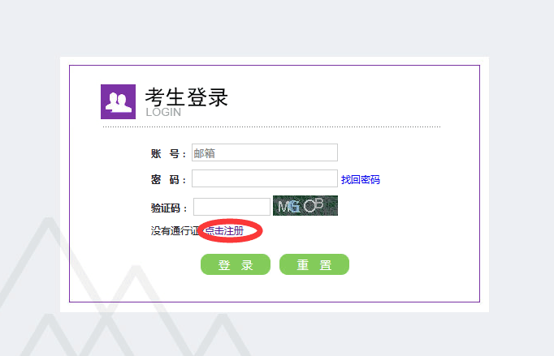
- 用户注册：
注：注册的邮箱在考生报考成功后，将用来接收邮件。
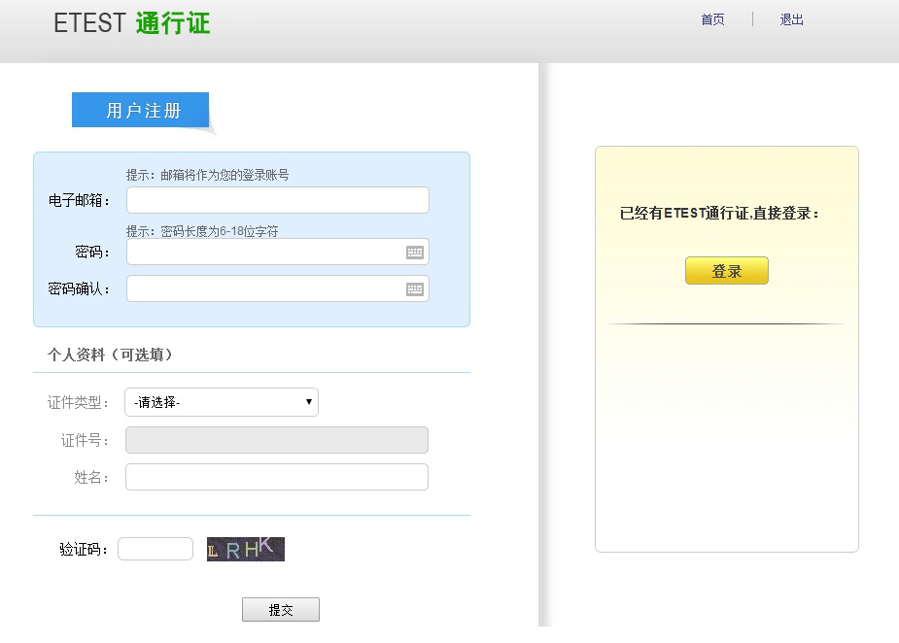

- 考生登录：
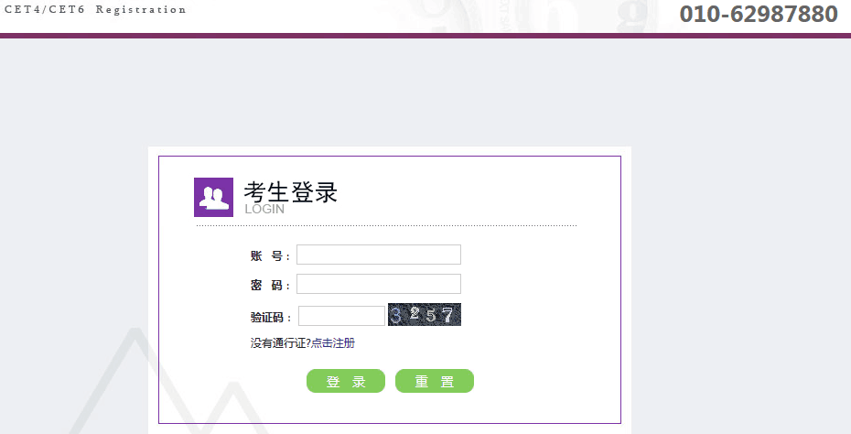

- 查询报考资格：
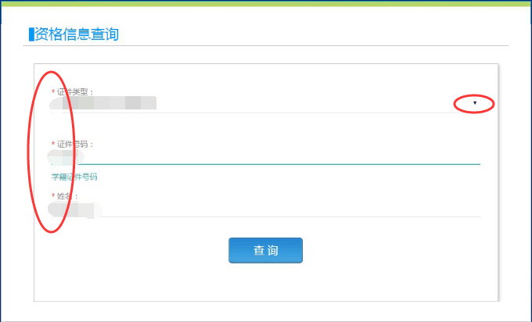

- 勾选接受报名协议：
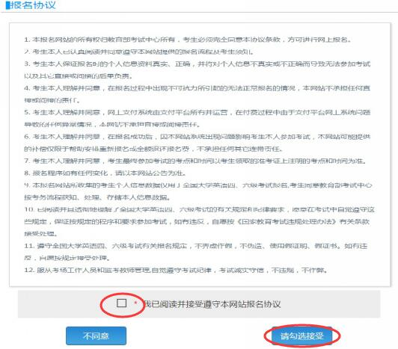
- 资格信息确认：
注：务必仔细核对个人信息再勾选确认
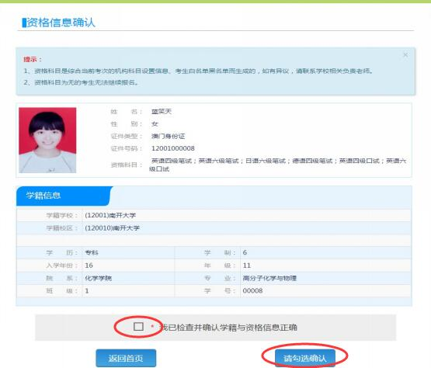

- 报名信息：
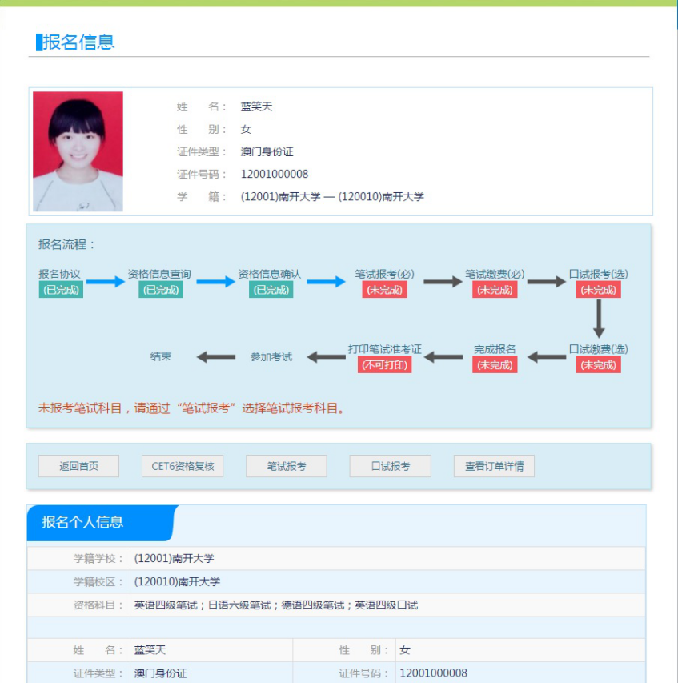
9、笔试科目报考：
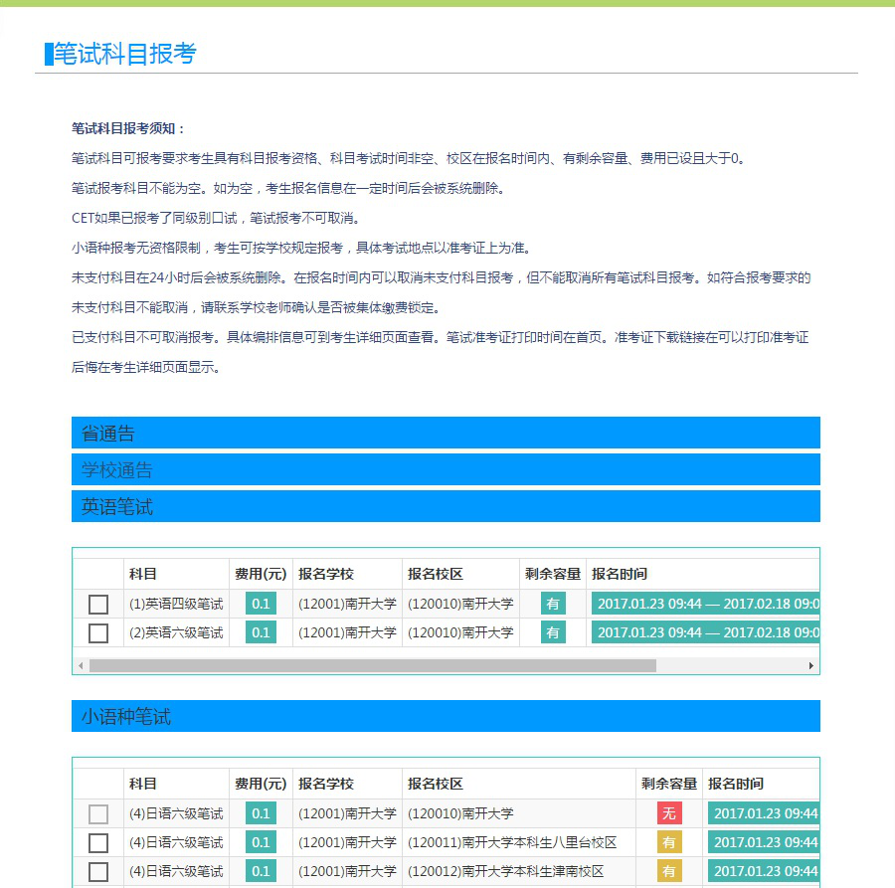
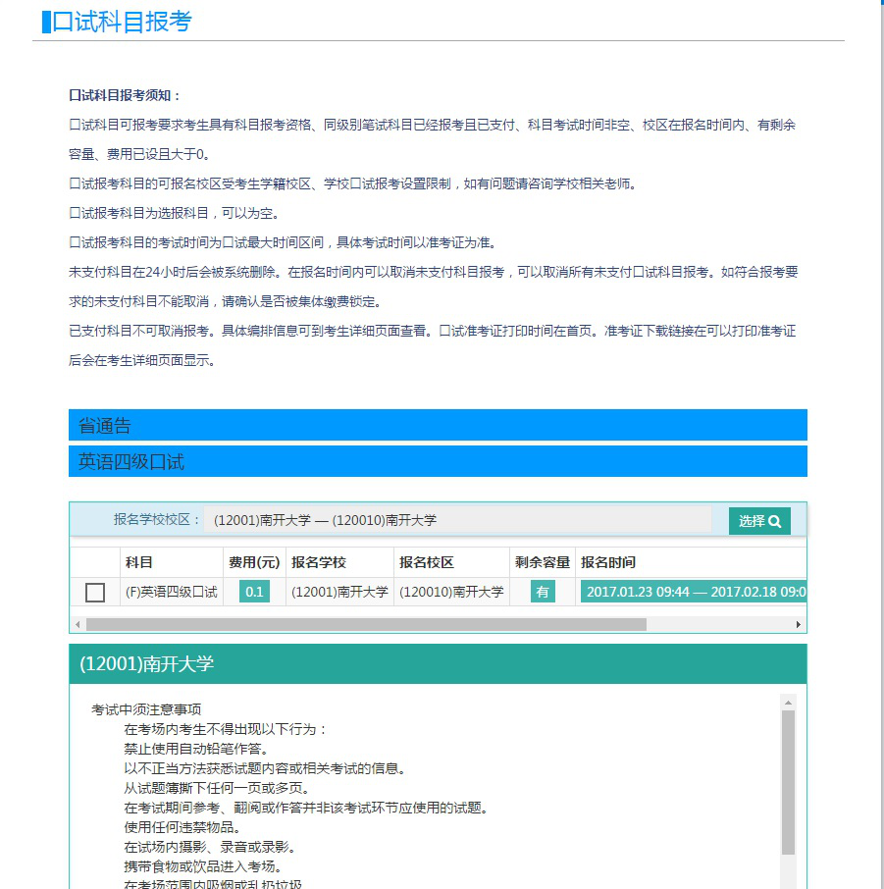
10、口语科目报考：

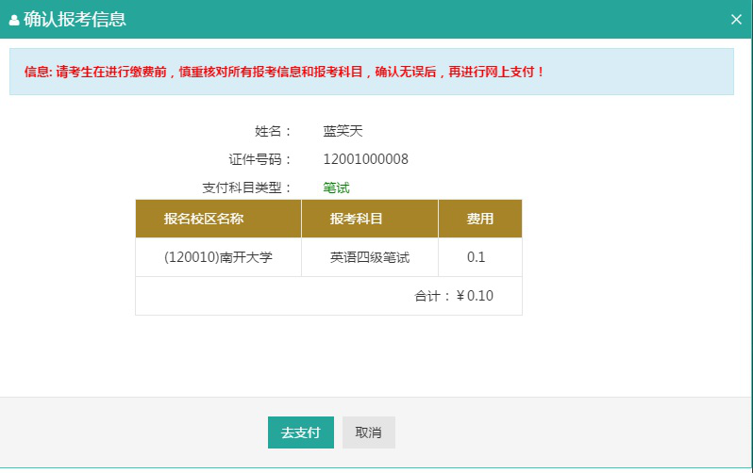
11、确认报考信息：

12、支付缴费：
注：笔试科目缴费完成之后，方可进行口试科目缴费，操作方式相同。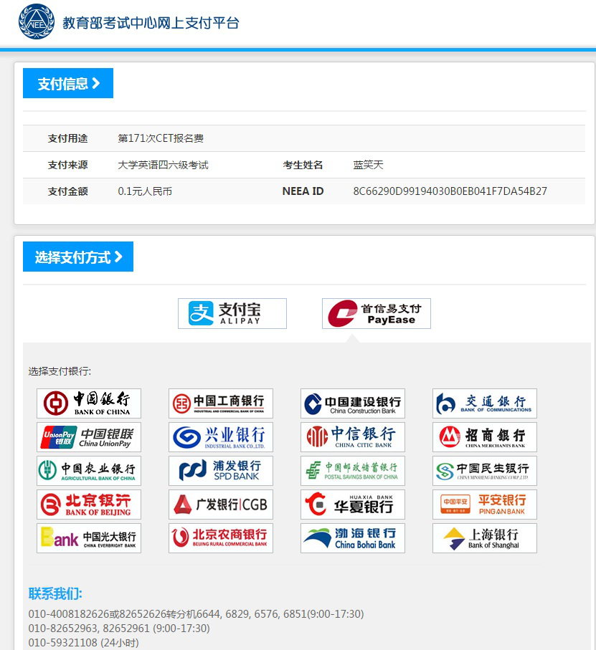

13、报名完成，注意查收电子邮件通知。

